ПОВІТРЯНА КУЛЯ
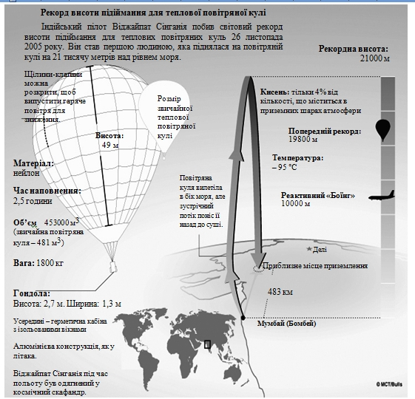

Використайте текст «Повітряна куля», щоб дати відповіді
на такі запитання.

Запитання 1
У чому полягає суть цього тексту?
А. Сінганія наражався на небезпеку під час польоту на кулі.
В. Сінганія встановив новий світовий рекорд.
С. Сінганія пролетів як над морем, так і над сушею.
D. Повітряна куля Сінганіі була величезною.

Запитання 2
Віджайпат Сінганія використовував технічні розробки, пов’язані з двома іншими видами транспорту. Із якими саме?
1. ______________________________________________________________
2. ______________________________________________________________

Відповідь зараховується повністю
Зазначені обидва види транспорту: літаки і космічні кораблі в будь-якій послідовності (можливо, одним рядком).
- 1. Літаки.
2. Космічні кораблі.

- 1. Літаки.
2. Космічні апарати.

- 1. Повітряний транспорт.
2. Космічний транспорт.

- 1. Літаки.
2. Космічні ракети.

- 1. Реактивні літаки.
- Ракети.

Відповідь зараховується частково
Зазначені або літаки, або ракети
- космічні апарати;
- космічні подорожі;
- космічні ракети;
- ракети;
- літаки;
- авіалайнери;
- повітряний транспорт;
- аеробуси;
- реактивні літаки.
Запитання 3
З якою метою на малюнку в цьому тексті зображений реактивний «Боїнг»?
___________________________________________________________________________________________________________________________________________________________________________________________________

Варіанти правильної відповіді.
Мова йде про висоту повітряної кулі або про рекорд. Можливо також порівняння висоти польоту авіалайнера і повітряної кулі.
- Показати, як високо піднялася куля.
- Підкреслити, що куля злетіла дійсно дуже високо.
- Яскравіше показати значення рекорду – куля злетіла набагато вище авіалайнерів!
- Для порівняння висоти польоту.
- Щоб показати, який визначальним це був рекорд.

Запитання 4
Для чого на малюнку зображені дві повітряні кулі?
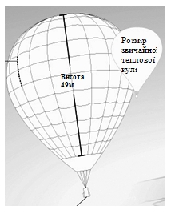

А. Щоб порівняти розмір кулі Сінганіі до і після того, як її надули.
В. Щоб порівняти розмір кулі Сінганіі з розміром інших теплових повітряних куль.
С. Щоб показати, що куля Сінганіі виглядає маленькою із землі.
D. Щоб показати, що куля Сінганіі ледь не зіткнулася з іншою кулею.

